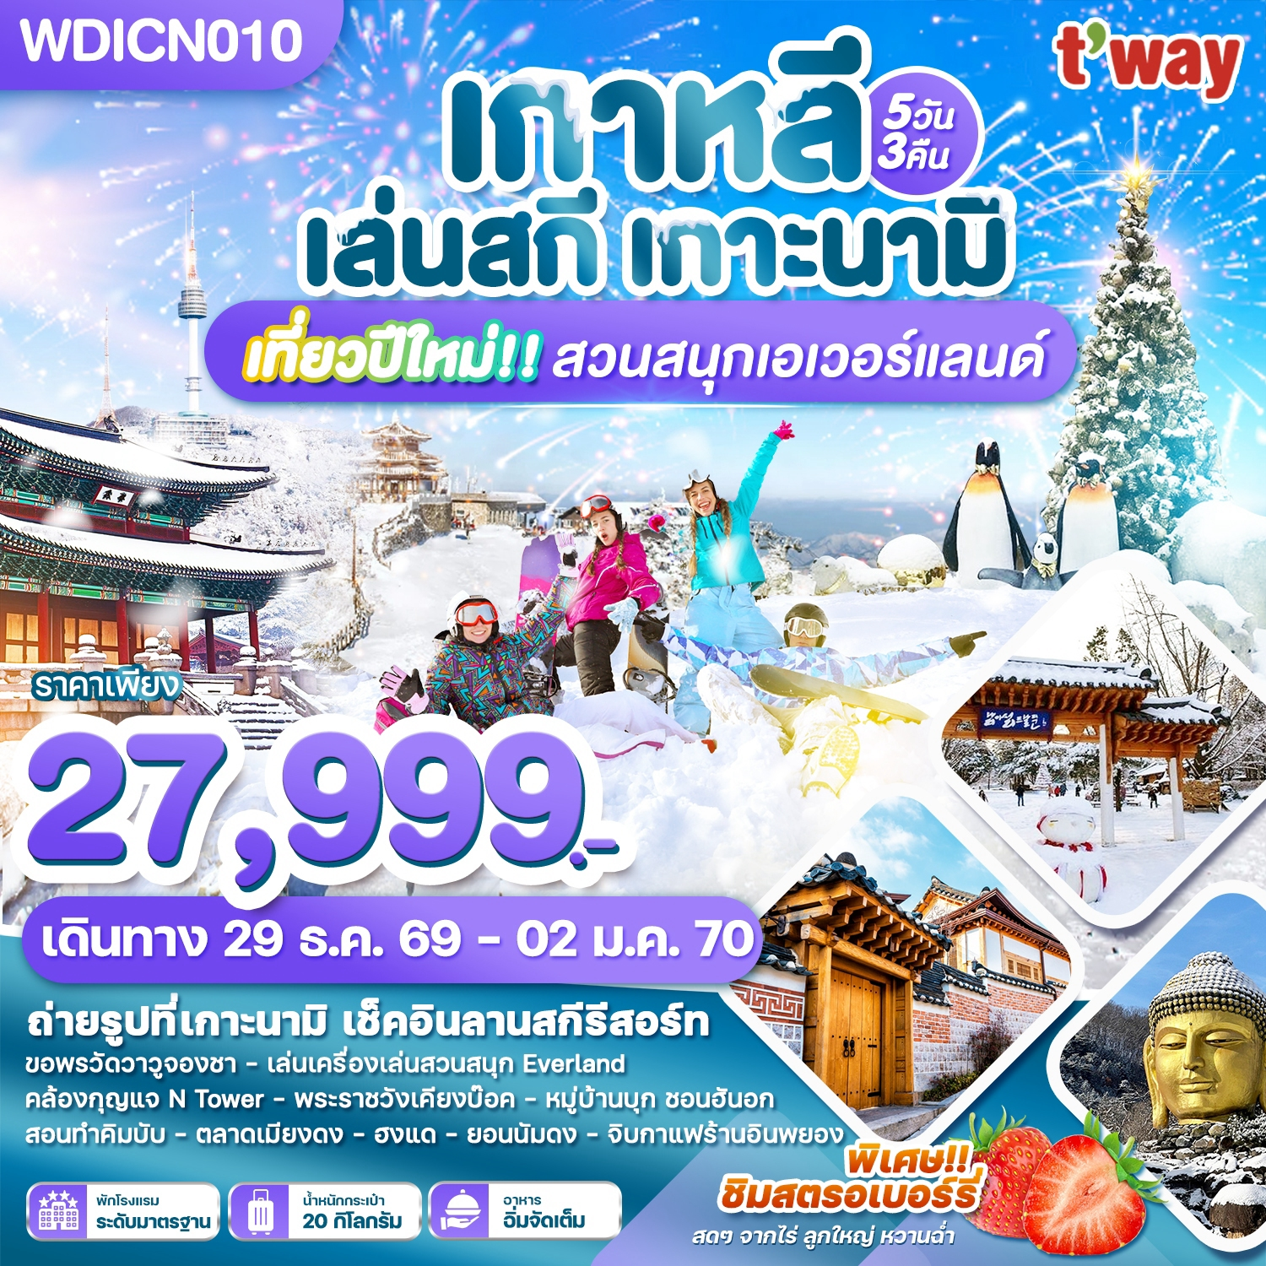

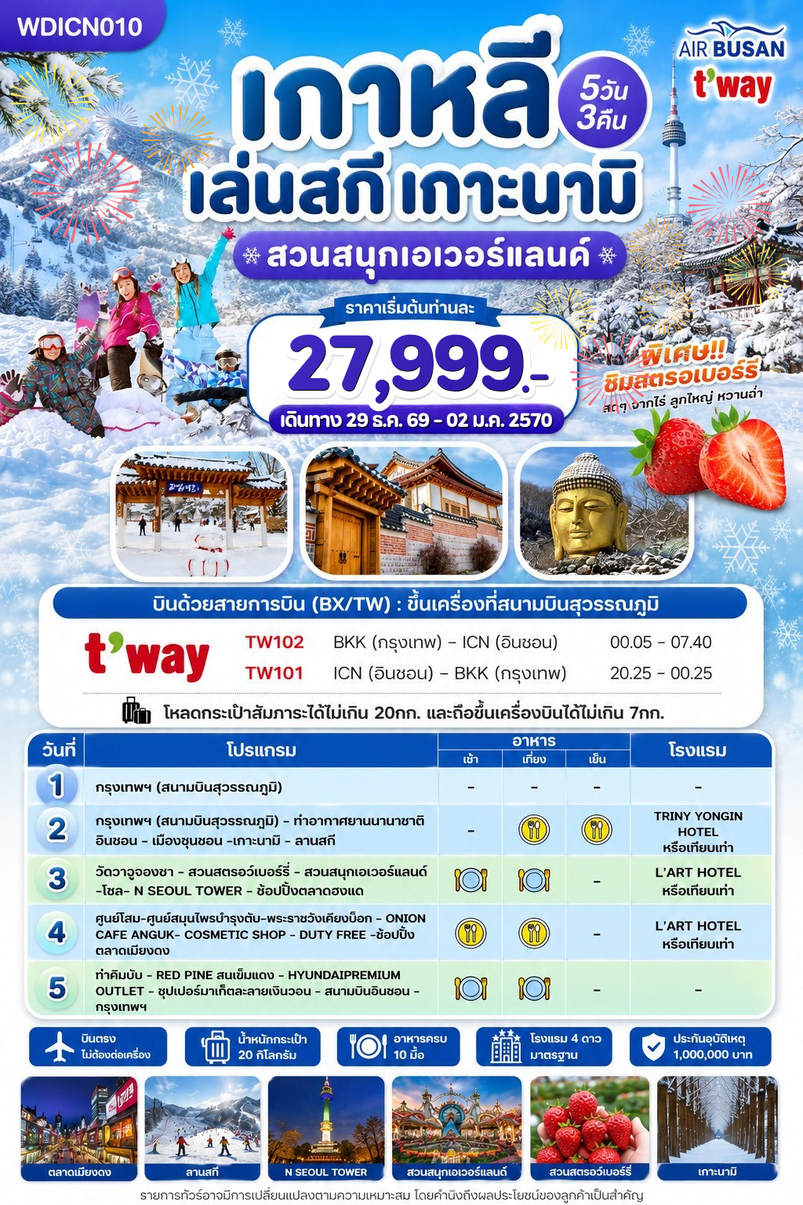

วันแรก กรุงเทพฯ (สนามบินสุวรรณภูมิ)
21.00 น.พร้อมกันที่สนามบิน สนามบินนานาชาติสุวรรณภูมิ อาคารผู้โดยสารระหว่างประเทศขาออกชั้น 4 เคาน์เตอร์ สายการบินทีเวย์ (TW) มีเจ้าหน้าที่ของบริษัทฯคอยให้การต้อนรับและอำนวยความสะดวกในเรื่องเอกสาร ติดแท็กกระเป๋าและการเช็คอินแก่ท่าน
00.05 น.เหิรฟ้าสู่กรุงโซล โดยสายการบินTWAY เที่ยวบินที่ TW102 (บินประมาณ 05 – 05.30ชั่วโมง)
***ไม่มีบริการอาหารบนเครื่องทั้งขาไปและขากลับ*** (รวมน้ำหนักกระเป๋าโหลดใต้ท้องเครื่อง 20 กก. และถือขึ้นเครื่องได้ไม่เกิน 7 กก./ท่าน)***หากท่านต้องการซื้อน้ำหนักเพิ่ม ต้องเสียค่าใช้จ่ายเพิ่ม***

**สายการบิน จะคอนเฟิร์มก่อนเดินทางประมาณ 5-7 วันค่ะ
หากมีการออกตั๋วเครื่องบินภายใน รบกวนแจ้งทางทีมงานก่อนออกตั๋วนะคะ**

วันที่สอง ท่าอากาศยานนานาชาติอินชอน – เมืองชุนชอน- เกาะนามิ - เมืองคยองกีโด -
ลานสกีรีสอร์ท (- /เที่ยง/เย็น)
07.40น.เดินทางถึงท่าอากาศยานนานาชาติอินชอน ประเทศเกาหลีใต้ (เวลาท้องถิ่นเร็วกว่าไทย 2 ช.ม.)
หลังผ่านด่านตรวจคนเข้าเมืองเรียบร้อยแล้วให้ท่านจัดการสัมภาระและกิจธุระของตนเรียบร้อยแล้ว
จากนั้นออกเดินทางสู่ เมืองชุนชน ตั้งอยู่ในจังหวัดคังวอนโด ผู้คนยังคงวิถีชีวิตแบบบ้านๆซึ่งจะแตกต่างจากกรุงโซลเมืองหลวงของเกาหลีที่เต็มไปด้วยแสงสีเสียงหลายคนถ้าได้ยินชื่อเมืองชุนชอนคงไม่รู้จักและไม่รู้ว่าอยู่ส่วนไหนของเกาหลีแต่ถ้าบอกว่าเกาะนามิทุกคนก็คงร้องออกมาว่าอ๋ออย่างแน่นอน นำท่านเดินทางสู่ เกาะนามิ นั่งเรือเฟอร์รี่ข้ามไปโดยใช้เวลาประมาณ 10 นาที เกาะนามิ แหล่งท่องเที่ยวที่มีชื่อเสียงของเกาหลีใต้ที่สามารถท่องเที่ยวได้ทั้งปี ตั้งอยู่กลางทะเลสาปชองเพียง บนเกาะจะมีบรรยากาศร่มรื่นเต็มไปด้วยต้นสน ต้นเกาลัด ต้นแปะก๊วย ต้นซากุระ ต้นเมเปิ้ล และต้นไม้ดอกไม้อื่นๆที่ผลัดกันออกดอกเปลี่ยนสีให้ชมกันทุกฤดูกาล บรรยากาศหนาวๆ มีหิมะปกคลุมก็จะอยู่ในช่วงเดือนธันวาคม-มกราคม เกาะนามิโด่งดังจากซีรี่ย์เรื่อง Winter Love song โดยใช้เกาะนามิเป็นสถานที่ถ่ายทำ มีคู่รักมากมายมักไม่พลาดที่จะมาถ่ายรูปกับจุดไฮไลท์บนเกาะสุดโรแมนติก Winter Sonata’s First Kiss” รูปปั้นคู่พระ-นาง จากซีรี่ย์เรื่องดัง ใกล้กันนั้นยังมีโซนอาหารทั้งร้านอาหารแบบนั่งทาน ร้านปิ้งย่าง และซาลาเปานึ่งเตาถ่านแบบโบราณ
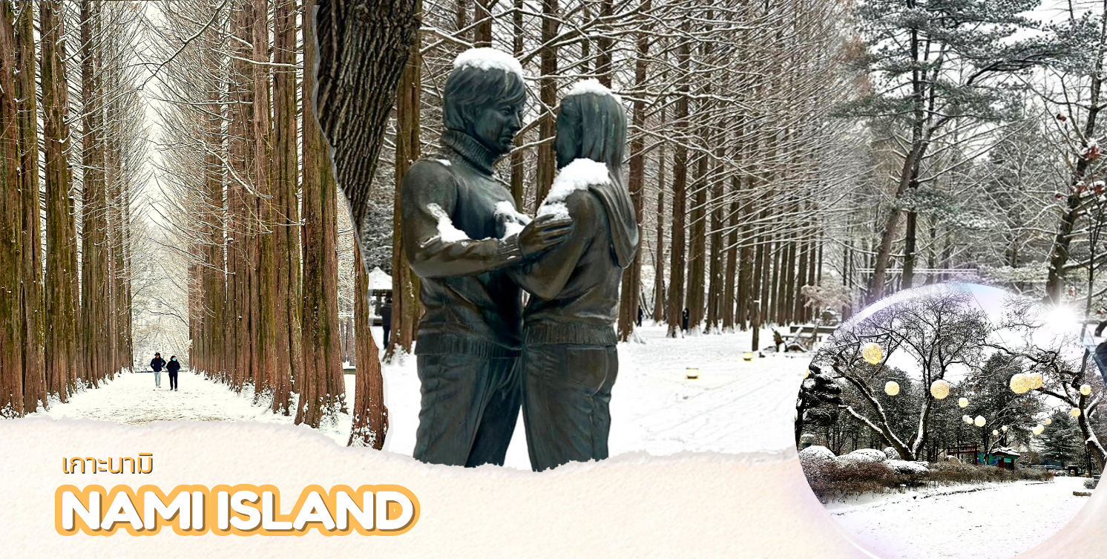
เที่ยง บริการอาหารเที่ยง ณ ร้านอาหาร (มื้อที่ 1) บริการ ทัคคาลบี หรือไก่บาร์บีคิวผัดซอสเกาหลีอาหารเลื่องชื่อ
ของเมืองชุนชอน โดยนำไก่บาร์บีคิว มันหวาน ผัดกะหล่ำปลี ต้นกระเทียม ต๊อกหรือข้าวปั้น และซอสมาผัด
รวมกันบนกระทะแบนดำคลุกเคล้าทุกอย่างให้เข้าที่ รับประทานกับผักกาดเกาหลีและเครื่องเคียง
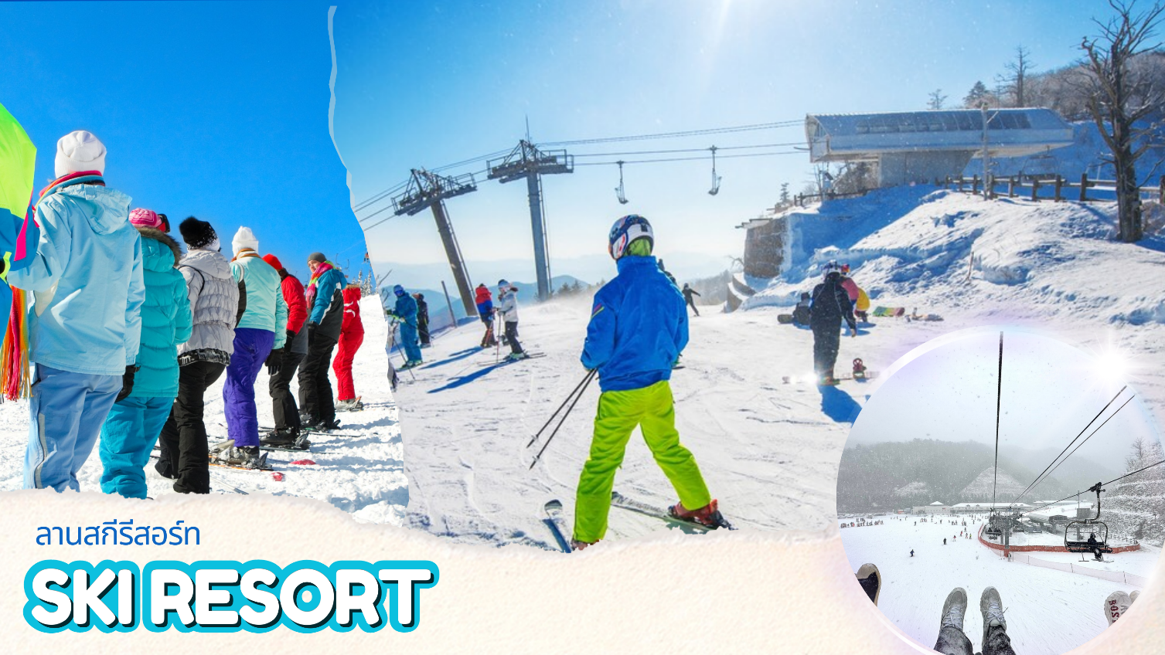
หลังจากนั้นนำท่านสู่ลานสกีขนาดใหญ่ SKI RESORT **เรื่องชื่อลานสกียังไม่สามารถระบุได้ ต้องรอคอนเฟิร์มว่าเป็นลานสกีไหน ก่อนเดินทาง 5-7 วันค่ะ ** ลานสกีจะประกอบไปด้วยเนินสกีถึง 2 เนินด้วยกันแบ่งเป็นเนินสกีสำหรับผู้ฝึกหัดเล่น 1 เนิน, และเนินสำหรับผู้ที่เล่นชำนาญแล้ว 1 เนิน
(ราคาทัวร์ยังไม่รวมค่าอุปกรณ์การเล่นสกี, สกีลิฟท์, สโนว์สเลด กอนโดล่า หรือ เคเบิล **ขึ้นอยู่กับสถานที่ว่ามีให้บริการหรือไม่ เรื่องราคาสอบถามกับไกด์ท้องถิ่นหน้างาน** การซื้อ Option สกีให้สอบถามกับทางไกด์ให้แน่นอนชัดเจน ก่อนการตัดสินใจซื้อค่ะ ) มีเวลาให้ท่านได้สนุกกับการเล่นสกีอย่างเต็มที่ ซึ่งปลอดภัยไม่มีอันตราย เตรียมตัวก่อนเล่นสกี ควรเตรียม ถุงมือสกี ผ้าพันคอ แว่นกันแดด เสื้อแจ๊คเก็ตกันนํ้า หรือผ้าร่ม และกางเกงรัดรูป ขอคำแนะนำและฝึกวิธีการเล่นจากไกด์ท้องถิ่นก่อนลงสนามจริง เพื่อความปลอดภัยของท่านเองเป็นสำคัญ **ปริมาณของหิมะแต่ละปีและการเปิดให้บริการของลานสกีขึ้นอยู่กับความเอื้ออำนวยของสภาพอากาศ**
เย็น รับประทานอาหารเย็น ณ ร้านอาหาร (มื้อที่ 2) ชาบูชาบู สุกี้สไตล์เกาหลีบนหม้อไฟร้อนๆ ประกอบด้วย หมูสไลด์และผักสดนานาชนิด เสิร์ฟพร้อมน้ำซุปร้อนๆ
ที่พัก KOREA TOURIST HOTEL หรือระดับเทียบเท่า3ดาวเกาหลี

วันที่สาม เมืองยงอิน – วัดวาวูจองซา - สวนสตรอเบอร์รี่ - สวนสนุกเอเวอร์แลนด์ –
N SEOUL TOWER - ช้อปปิ้งตลาดฮงแด (เช้า /เที่ยง/-)
เช้า บริการอาหารเช้า ณ ห้องอาหารของที่พัก (มื้อที่3)
นำท่านไป วัดวาวูจองซา (Waujeongsa Temple) ตั้งอยู่ในเมืองยงอิน จังหวัดคยองกีโด เป็นวัดเก่าแก่ที่ตั้งอยู่กลางภูเขา มีเศียรพระพุทธเจ้าขนาดใหญ่สีทองอร่ามดูโดดเด่น ซึ่งเป็นสัญลักษณ์ที่สำคัญของวัดนี้ เศียรพระพุทธรูปนี้มีความสูงถึง 8 เมตร วางตั้งอยู่บนกองหินขนาดใหญ่ วัดแห่งนี้สร้างขึ้นในปี ค.ศ. 1970 โดยนักบวชแฮด๊อกเพื่อแสดงการตอบแทนความเมตตากรุณาของพระพุทธเจ้าในการรวมประเทศเกาหลีเหนือและเกาหลีใต้
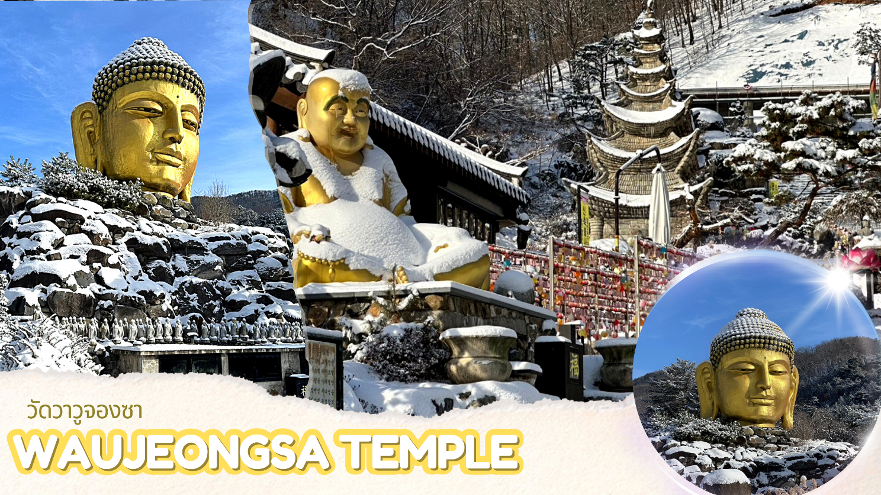
นำท่านชิมสตรอเบอร์รี่สดๆจากไร่ ที่ ไร่สตรอเบอร์รี่เชิญท่านลิ้มรสสตรอเบอร์รี่เกาหลีสดๆ ในบรรยากาศภายในไร่สตรอเบอร์รี่อย่างแท้จริง ท่านจะได้พบกับวิถีชีวิตชาวไร่สตรอเบอร์รี่ของเกาหลี ว่ามีวิธีการปลูกอย่างไรจึงได้ผลสตรอเบอร์รี่ที่ขนาดใหญ่เป็นพิเศษและหวานหอมชวนน่ารับประทานเป็นที่ชื่นชอบของชาวเกาหลีเองและชาวต่างชาติ และยังเป็นผลไม้ส่งออกของประเทศอีกด้วย ชมวิธีการปลูก การดูแลรักษาผลสตรอเบอร์รี่ และท่านยังสามารถเลือกเก็บสตรอเบอร์รี่ และเลือกชิมได้จากภายในไร่ พร้อมทั้งยังสามารถซื้อกลับไปฝากคนทางบ้านได้ด้วย (หมายเหตุ: สามารถไปไร่สตรอเบอรร์รี่ได้ตั้งแต่ประมาณเดือน ธ.ค. – เม.ย.เท่านั้น ผลผลิตขึ้นอยู่กับสภาพภูมิอากาศในแต่ละปี)
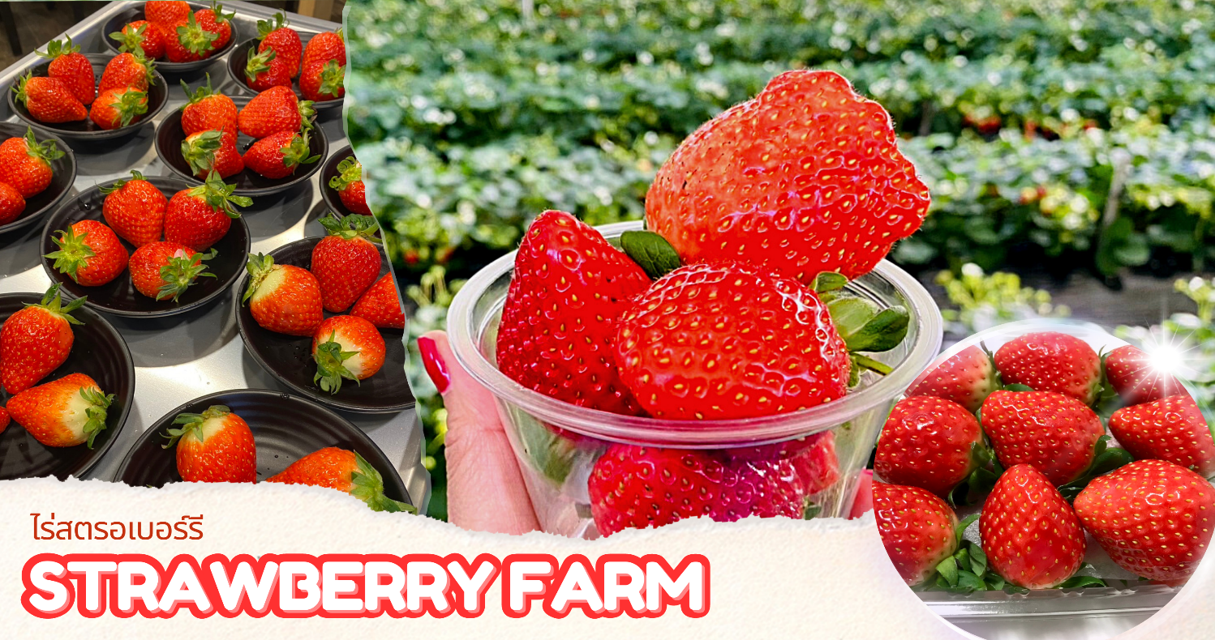
นำท่านไปสนุกสุดมันส์ที่ สวนสนุกเอเวอร์แลนด์ Everland เป็นสวนสนุกกลางแจ้งของประเทศเกาหลีใต้ สวนสนุกนี้ถูกขนานนามว่า ดิสนีย์แลนด์เกาหลี เป็นสวนสนุกกลางแจ้งที่ใหญ่ที่สุดของประเทศ โดยมีบริษัทซัมซุงเป็นเจ้าของ ตั้งอยู่ท่ามกลางหุบเขา เข้าสู่ดินแดนแห่งเทพนิยาย สวนสี่ฤดู ซึ่งจะปลูกดอกไม้หรือจัดธีมเปลี่ยนไปตามฤดูกาลและสนุกสนานกับเครื่องเล่นนานาชนิด อาทิเช่น สเปสทัวร์ รถไฟเหาะ หนอนสะบัด ชมกิจกรรมและการแสดงต่าง ๆ ที่จัดตามตารางประจำวัน (จัดธีมในเอเวอร์แลนด์ ขึ้นอยู่กับฤดูกาลของและสภาพภูมิอากาศ ในแต่ละปีจะมีการจัดธีมที่แตกต่างกันออกไปค่ะ )
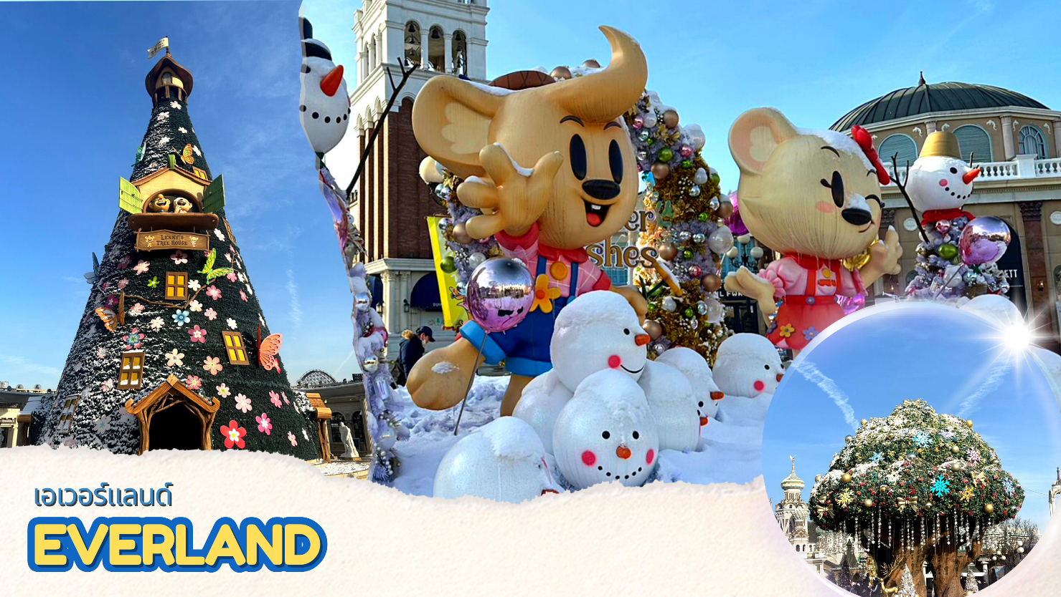
เที่ยง รับประทานอาหารกลางวัน ณ ร้านอาหาร (มื้อที่ 4) บริการ หมูย่างเกาหลี หรือ คาลบี้ เป็นอาหารพื้นเมือง
เกาหลีที่เลื่องชื่อและรู้จักกันดีทั่วโลกมีรสชาติกลมกล่อมโดยนำหมูส่วนที่ติดกับกระดูกไปย่างบนเตาถ่านแบบดั้งเดิม
เสิร์ฟพร้อมข้าวสวยร้อนๆ เครื่องเคียงหลากชนิด น้ำจิ้มเต้าเจี้ยว และน้ำซุปสาหร่าย
เดินทางกลับไปที่เมืองโซล (SEOUL) ขึ้นภูเขานัมซาน เป็นที่ตั้งของหอคอยเอ็น โซลล์ ทาวเวอร์ (N SEOUL
TOWER)1 ใน 18 หอคอยเมืองที่สูงที่สุดในโลก มีความสูงถึง 480 เมตร เหนือระดับน้ำทะเล ท่านสามารถชม
ทัศนียภาพของกรุงโซลจากยอดโซลทาวเวอร์ได้รอบทิศ 360 องศา โดยสามารถมองได้ถึงเขาพูกักซัน และถ้าหันไปยัง
ทิศตรงข้าม ก็จะเห็นไกลไปถึงแม่น้ำฮันกัง เป็นอีกหนึ่งสถานที่ ที่สุดแสนจะโรแมนติก ไม่ว่าจะเป็นยามกลางวันหรือ
กลางคืน และไม่ว่าจะฤดูไหนๆ ที่นี่ยังคงได้รับความนิยมเสมอมา เพราะเป็นสถานที่คล้องกุญแจคู่รักที่ยอดนิยมของ
นักท่องเที่ยว และชาวเกาหลี โดยมีความเชื่อว่าหากได้มาคล้องกุญแจด้วยกันที่นี่ และโยนลูกกุญแจลงไปจะทำให้รัก
กันมั่นคง ยืนยาว ตราบนานเท่านาน ** ยังไม่รวมค่าขึ้นลิฟต์และค่ากุญแจคู่รักสำหรับคล้อง ท่านสามารถ
เตรียมจากประเทศไทยไปได้ หรือซื้อได้ที่หอคอยค่ะ**
อิสระช้อปปิ้งย่านฮงแด HONGDAE อยู่ใกล้กับมหาวิทยาลัยศิลปะฮงอิก ที่มีชื่อเสียงมากของเกาหลีบรรยากาศจึง
สดใสเต็มไปด้วยหนุ่มสาวชาวโซลในตอนกลางวันฮงแดเป็นถนนที่สามารถเดินช้อปปิ้งในร้านเสื้อสวยสุดอาร์ตแบบ
ราคานักศึกษา และอัพเดตสตรีท สไตล์ จากแฟชั่นนิสต้าตัวจริงส่วนกลางคืนเป็นแหล่งปาร์ตี้ที่ chic
**อิสระทานอาหารค่ำที่ฮงแด มีอาหารหลากหลายให้ท่านเลือกทาน***
ที่พัก L’ART HOTEL หรือระดับเทียบเท่า3ดาวเกาหลี
วันที่สี่ ศูนย์โสม+สมุนไพรฮอกเกตนามู-พระราชวังเคียงบ๊อค – ONION CAFÉ -DUTY FREE-
COSMETIC SHOP - ช้อปปิ้งตลาดเมียงดง (เช้า /เที่ยง/-)
เช้า บริการอาหาร ณ ห้องอาหารของโรงแรม (มื้อที่ 5)
นำท่านชมศูนย์โสมรัฐบาล (Ginseng) ซึ่งรัฐบาลรับรองคุณภาพว่าผลิตจากโสมที่มีอายุ 6 ปีซึ่งถือว่าเป็นโสมที่มีคุณภาพดีที่สุดชมวงจรชีวิตของโสมพร้อมให้ท่านได้เลือกซื้อโสมที่มีคุณภาพดีที่ที่สุดและราคาถูกกว่าไทยถึง 2 เท่าเพื่อนำไปบำรุงร่างกายหรือฝากญาติผู้ใหญ่และหลังจากนั้นนำท่านเลือกซื้อ สมุนไพรฮอกเกตนามู เป็นผลิตภัณฑ์ผลของฮ๊อกเก็ตนามูที่เติบโตกลางป่าดงดิบกว่า 20 ปี มีสรรพคุณช่วยกรองสารพิษในตับ เหมาะสำหรับคนที่ทำงานหนัก ดื่มเหล้า นอนดึก หรือเป็นไวรัสตับอักเสบ ตับแข็ง ให้ท่านอิสระเลือกซื้อให้ตัวเองและฝากครอบครัวหรือญาติผู้ใหญ่ที่ท่านรัก จากนั้นชมพระราชวังเคียงบ็อค ซึ่งเป็นพระราชวังไม้โบราณที่เก่าแก่ที่สุด กว่า 600 ปีก่อน ภายในพระราชวังแห่งนี้มีหมู่พระที่นั่งมากกว่า 200 หลัง แต่ได้ถูกทำลายไปมากในสมัยที่ญี่ปุ่นเข้ามาบุกยึดครอง ทั้งยังเคยเป็นศูนย์บัญชาการทางการทหารและเป็นที่ประทับของกษัตริย์ ปัจจุบันได้มีการก่อสร้างหมู่พระที่นั่งที่เคยถูกทำลายขึ้นมาใหม่ในตำแหน่งเดิม ถ่ายภาพคู่กับพลับพลากลางน้ำเคียงเฮวรู ที่ซึ่งเคยเป็นท้องพระโรงออกงานสโมสรสันนิบาตต่างๆ (ให้เวลาท่านเช่าชุดฮันบกสวยๆหน้าพระราชวังและถ่ายรูปตามอัธยาศัย **ราคาเช่าชุดไม่รวมในค่าทัวร์***)
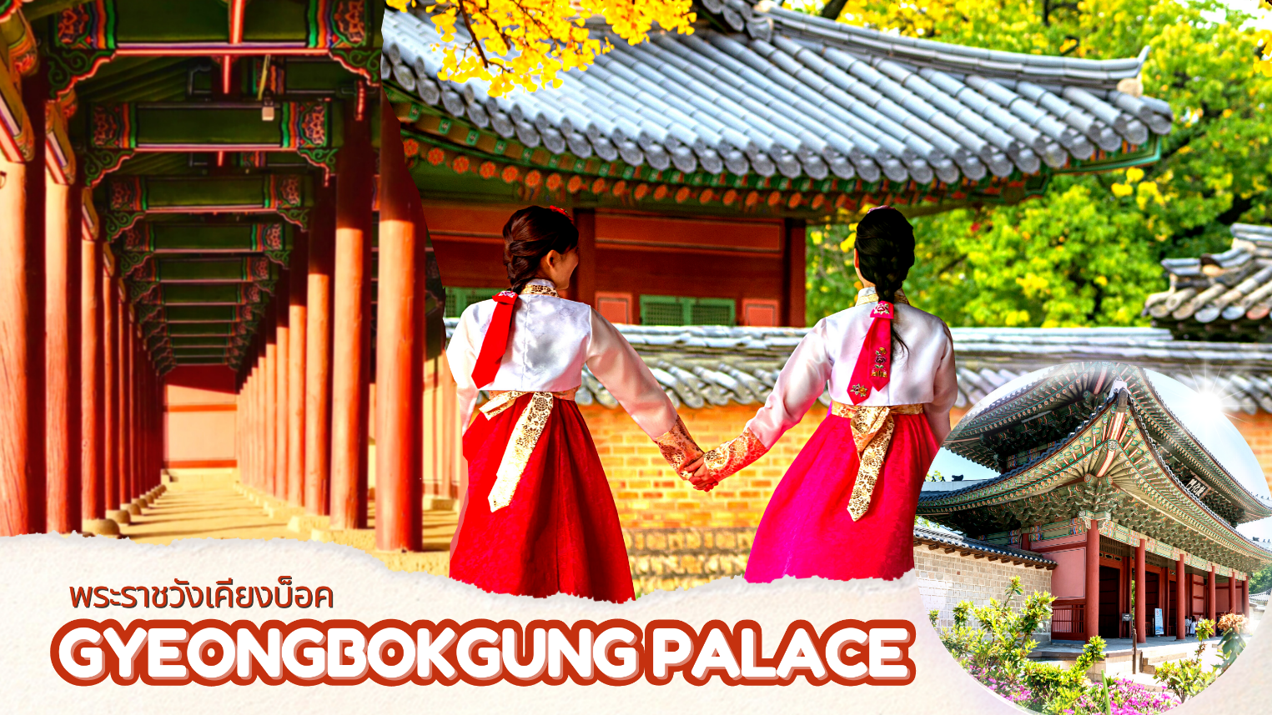
หลังจากนั้น นำท่านไปที่ ONION CAFÉ เปิดสาขาใหม่ในย่านหมู่บ้านบุกชอน และตกแต่งในสไตล์บ้านฮันอก นั่งพื้น
ได้ฟีลบรรยากาศเกาหลีโบราณสุดๆ ดีงาม บรรยากาศ/สถานที่ - ร้านตกแต่งแบบบ้านเกาหลีย้อนยุค ดูอบอุ่น แต่ก็มี
ความทันสมัย มีที่นั่งเยอะ แต่ต้องมาเช้าๆ เพราะช่วงสายคนจะเยอะมาก ไฮไลท์ - ขนมปังโรยไอซิ่ง หน้าตาเหมือน
ภูเขาไฟที่ใครมาก็ต้องสั่งอร่อยมากค่ะ เนื้อขนมปังนุ่มทานคู่กับไอซิ่ง
เที่ยง รับประทานอาหารกลางวัน ณ ร้านอาหาร (มื้อที่ 6) เมนูข้าวยำเกาหลีบิบิมบับ มีส่วนผสมของข้าวสวย ผัก
ถั่วงอก หมู ไข่ดาว ซอสโกชูจัง คลุกเคล้าให้เข้ากัน เมนูนี้อร่อยมาก
หลังจากนั้น นำท่านไปช้อปปิ้งที่ ศูนย์รวมเครื่องสำอางแบรนด์ดังเกาหลี(COSMETIC SHOP)เช่น WATER
DROP (ครีมน้ำแตก), SNAIL CREAM (ครีมเมือกหอยทาก), BOTOX (โบท็อกซ์), ALOE VERA PRODUCT
(ผลิตภัณฑ์จากสมุนไพรว่านหางจระเข้) เป็นต้น หลังจากนั้น นำท่านไปช้อปปิ้งที่ ศูนย์รวมเครื่องสำอางแบรนด์ดัง เกาหลี(COSMETIC SHOP)เช่นWATER DROP (ครีมน้ำแตก) , SNAIL CREAM (ครีมเมือกหอยทาก) ,BOTOX
(โบท็อกซ์) ,ALOE VERA PRODUCT (ผลิตภัณฑ์จากสมุนไพรว่านหางจระเข้) เป็นต้นพิเศษ หลังจากนั้นพาท่านไปช้อปปิ้ง DUTY FREE ศูนย์รวมแบรนด์เนมราคาดี มีคุณภาพ
จากนั้นนำท่านเพลิดเพลินกับการช้อปปิ้งย่านเมียงดง (Myeongdong Market) แหล่งละลายทรัพย์ในดวงใจของสาวๆหลายคน ตลาดแห่งนี้จะมีเสื้อผ้า กางเกง รองเท้า น้ำหอม เครื่องสำอางทั้งแบรนด์เนมชื่อดัง และโลคอลแบรนด์ รวมถึงซีดีเพลง รูปดารา และศิลปินเกาหลี หรืออะไรที่วัยรุ่นต้องการก็สามารถหาได้จากที่ตลาดนี้มีร้านขายรองเท้าแบรนด์ดังอย่างร้าน MBC MART ก็มีรองเท้าหลากหลายแบรนด์ดังให้เลือกมากมาย อาทิเช่น ADIDAS, NIKE, NEW BALANCE, VANS, CONVERSE, FILA เป็นต้น
**อิสระทานอาหารค่ำที่เมียงดง มีอาหารหลากหลายให้ท่านเลือกทาน***
พักL’ART HOTEL หรือระดับเทียบเท่า3ดาวเกาหลี

วันที่ห้า ทำคิมบับ (ข้าวห่อสาหร่าย)-RED PINE สนเข็มแดง-The Hyundai- Shopping Mall-
ซุปเปอร์ละลายเงินวอน - สนามบินอินชอน – กรุงเทพฯ (เช้า /เที่ยง/-)
เช้า รับประทานอาหารเช้า ณ ห้องอาหารของโรงแรม (มื้อที่ 7)
จากนั้นนำท่าน เรียนรู้วิธีการทำคิมบับ(ข้าวห่อสาหร่าย) อาหารง่ายๆที่คนเกาหลีนิยมรับประทานโดยการนำข้าวสุก
และส่วนผสมอื่นๆหลากชนิด เช่น แตงกวา แครอท ผักโขม ไข่เจียว ปูอัด แฮม เป็นต้น แล้วแต่วัตถุดิบที่ท่านสะดวก
วางแผ่บนแผ่นสาหร่ายแล้วม้วนเป็นแท่งยาวๆ จากนั้นหั่นเป็นชิ้นพอดีคำ ชาวเกาหลีนิยมรับประทานคิมบับระหว่าง
การปิกนิก หรืองานกิจกรรมกลางแจ้ง หรือรับประทานเป็นอาหารกลางวันเบาๆ โดยเสิร์ฟกับหัวไชเท้าดองและกิมจิ
นอกจากนี้คิมบับยังเป็นอาหารนำกลับบ้านที่เป็นที่นิยมทั้งในเกาหลีและต่างประเทศ จากนั้นพาท่านไปศูนย์สมุนไพร
สนเข็มแดง (RED PINE) เป็นผลิตภัณฑ์ ที่สกัดจากน้ำมันสน มีสรรคุณช่วยบำรุงร่างกาย ลดไขมัน ช่วยควบคุม
อาหารและรักษา สมดุลในร่างกายได้เป็นอย่างดี
เที่ยง รับประทานอาหารกลางวัน ณ ภัตตาคาร (มื้อที่ 8) เมนูจิมดัก เป็นไก่พะโล้ผัดกับวุ้นเส้นและผักอร่อย
มากมายเสิร์ฟพร้อมข้าวสวยร้อนๆ พร้อมเครื่องเคียงต่างๆ
พาท่านไปช้อปปิ้งที่ The Hyundai Premium Outlet ภายในห้างมีทั้งสินค้าแบรนด์เนมมากมายให้ท่านเลือกซื้อ
เช่น Nike , Adidas, Fila, Puma, New Balance และอื่นๆอีกมากมาย เสื้อผ้าแฟชั่นที่ลดราคาหนักมาก และ
ร้านอาหารมากมาย อิสระให้ท่านช้อปปิ้งตามอัธยาศัย จากนั้นนำท่านแวะซื้อของที่ ซุปเปอร์มาเก็ตละลาย
เงินวอน สาหร่าย ขนมต่าง ๆ ช็อกโกแล๊ตหินซีเรียลช็อกโก ผลิตภัณฑ์ของใบรากฝอยของโสม ในรูป ขนม โสม
โสม โคลนพอกหน้าโสม ครีมล้างหน้าโสม เครื่องสำอางโสม เป็นต้นและยังมีหมอนสุขภาพ กิมจิ เป็บเปโร้
(ป๊อกกี้เกาหลี) ชินราเมง( มาม่าเกาหลี)
19.50น. ออกเดินทางกลับกรุงเทพฯมหานครโดยเที่ยวบินที่ TW101
00.10น. ถึงท่าอากาศยานสุวรรณภูมิ โดยสวัสดิภาพ

*********************************************************

วันเดินทางและอัตราค่าบริการ
**ไม่มีราคาเด็ก** เด็กทารกอายุ 0-2ปี จ่าย 7,500.-
กำหนดวันเดินทาง | ผู้ใหญ่/ท่าน | เด็ก1ท่าน พักกับผู้ใหญ่1ท่าน
กำหนดวันเดินทาง | พักห้องละ  2-3 ท่าน | เด็ก1ท่าน พักกับผู้ใหญ่1ท่าน | พักเดี่ยว | JOIN LAND
29 ธันวาคม 69 – 02 มกราคม 70  *ปีใหม่* | 27,999.- | 27,999.- | 5,900. | 8,900.-
